Министерство образования и науки Российской Федерации
Федеральное государственное автономное образовательное учреждение
высшего профессионального образования
Национальный исследовательский ядерный университет «МИФИ»
Саровский физико-технический институт – филиал НИЯУ МИФИ

Факультет информационный технологий и электроники

Кафедра философии и истории

17 студенческая конференция по гуманитарным и социальным наукам
Шестая студенческая конференция по социологии
«Институциональная среда и модернизация России»
1 декабря 2015 г.

«Влияние модернизационных процессов на гендерные
Изменения в современном обществе»
Доклад:
студентов группы ИТ33Д
П. Куприянов (руководитель), К. Машин,
В. Бурмистров, А. Малышев
Преподаватель:
кандидат исторических наук, доцент
О.В. Савченко

Саров-2015

Слайд№ 1
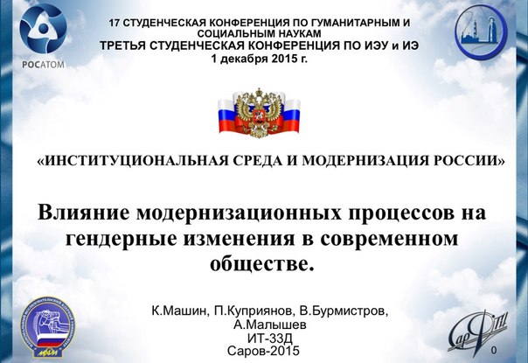

Слайд№2
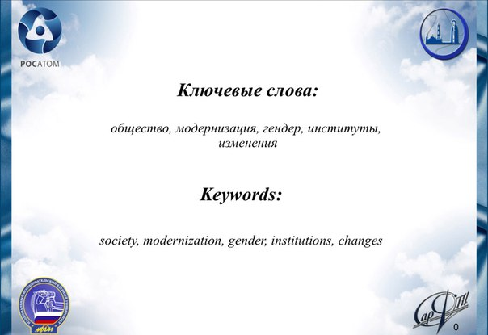

Слайд№ 3
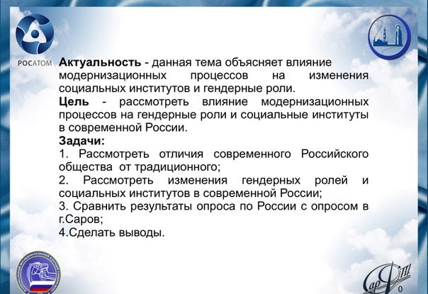

В современном мире женщины всё чаще играют роль наёмных работников, берут на себя ответственность за содержание семейного бюджета. Мужчины же - наоборот, всё больше уходят в семью, в домашнее хозяйство и заботу о детях. Всё более становится распространённым эгалитарный тип семейных отношений, но, также есть семьи, в которых женщина может играть роль и отца и матери одновременно, и наоборот. Поэтому сегодня очень важно проводить анализ гендерных изменений в обществе.

Слайд №4
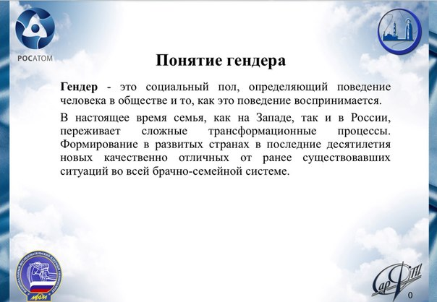

Гендер - это социальный пол, определяющий поведение человека в обществе и то, как это поведение воспринимается.
В настоящее время семья, как на Западе, так и в России, переживает сложные трансформационные процессы. Формирование в развитых странах в последние десятилетия новых качественно отличных от ранее существовавших ситуаций во всей брачно-семейной системе.

Конфликт традиционного и современного общества

Слайд №5
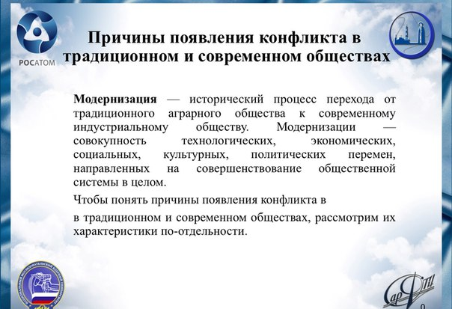

Традиционное общество.

Слайд №6
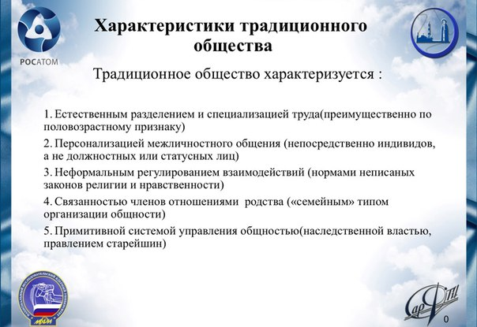

На протяжении длительного времени исторического развития общества в мировом масштабе семья имела патриархально-авторитарный характер у различных народов мира и, соответственно, многие черты, характерные для данного типа традиционной семьи, были присущи и различным народам, среди которых: четкое ролевое распределение в семье между супругами и детьми при доминирующей роли мужчины (отца, мужа, старшего брата); экономическая зависимость жены и детей от мужа – главы семьи; неприемлемость в общественном сознании развода и нетипичных форм семейно-брачных отношений и т. д. То есть традиционная семья – это семья, которая по своему типу, характеру семейных отношений и семейного поведения соответствовала нормам и правилам семейного поведения, принятым в обществе.

Современное общество.

Слайд №7
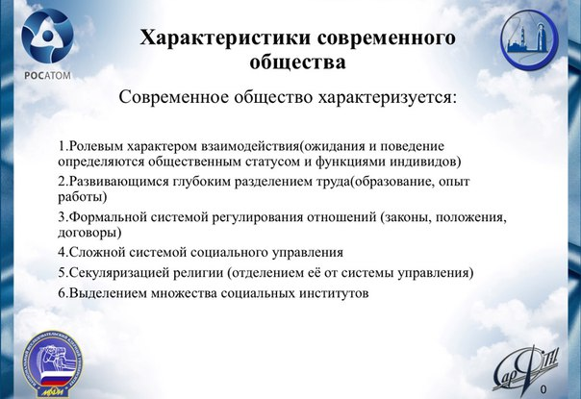

В современных условиях, складывается тенденция к возрастанию автономности супругов, так как интересы каждого из них разнообразнее семейных, и круг значимого общения выходит за рамки супружества.
Наиболее значительные перемены произошли в социальных ролях и в самой системе жизненных ориентиров современной женщины. На первом месте все очевиднее ценности самореализации, индивидуальной успешности, социальной престижности, тогда как традиционные фамилистические установки на семью и детей как главные ориентиры жизни женщины постепенно, но устойчиво отходят на второй план и все более архаизируются.
Не менее глубокими выглядят изменения и в ролестатусных характеристиках другого пола – мужчин. Важнейшее из них – утрата современным мужчиной традиционной монополии на брачном рынке, в частности социального, приоритета на выбор партнера, – очевидное следствие уже общепризнанной тенденции гендерной эгалитаризации в семейных отношениях. Из бесспорного субъекта брачного выбора мужчина трансформируется в одного из возможных партнеров по брачному рынку, что, конечно, является существенным социальным сдвигом в гендерной структуре семейно-брачных отношений.
Последствия этих изменений в социальном статусе для взаимоотношений полов в семейно-брачной сфере неоднозначны. С одной стороны, они определили тенденцию все большего ослабления официальных брачно-семейных связей. Об этом свидетельствуют такие явления, как: стабильное снижение числа заключаемых браков, повсеместно растущий в последние годы средний возраст вступления в первый брак, возросшие темпы роста внебрачной рождаемости; высокий уровень разводимости: сейчас распадается примерно каждая вторая брачная пара, причем приоритет в инициировании этого распада – в 60–80 % случаев – за женщинами, усиливающаяся популярность незарегистрированных «свободных» браков, характерная не только для молодежи, но и людей старших возрастов.

Гендерные изменения в современной России

Слайд №8
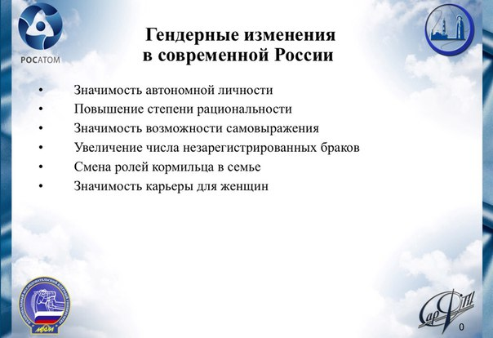

Трансформационные преобразования, происходившие в России на протяжении последних 20 лет, отразились и на сфере семейных отношений, серьезно видоизменив многие их аспекты. Так, заметно увеличился возраст вступления в брак и рождения детей, модифицировались формы брака и родительства, дальнейшее развитие получили процессы нуклеаризации семьи и т.д. Подобные изменения в характере семейных отношений и в самом институте семьи как таковом обычно описываются специалистами с помощью широкого спектра понятий. Как правило (особенно среди социологов), для этого используется терминологический ряд, акцентирующий новизну происходящих в этой области процессов - от "эволюции семьи" до "кризиса семьи". Думаю, однако, более обоснованно было бы говорить не столько о кризисе семьи, сколько либо о кризисе традиционных форм института брака, что более узко, либо о трансформации семьи при исчезновении характерных для предшествующего этапа нормативных ее моделей. Ведь, несмотря на модификацию ценностных установок, в частности рост ценности индивидуализма, значимости карьеры, возможностей для самореализации и т.п., семья не перестает быть для подавляющего большинства россиян важной терминальной ценностью.
Лучше понять протекающие в этой области процессы помогает использование в социологических исследованиях семьи распространенной в рамках демографического подхода традиции изучения изменений в сфере семейно-брачных отношений с учетом процессов модернизации. И это не удивительно, так как происходящие в этой области трансформации во многом обусловлены именно изменениями, характерными для социальной и социокультурной модернизации: нарастанием значимости автономности личности, повышением степени рациональности (в том числе – экономической) ее мышления, плюрализацией жизненных траекторий и стилей жизни, увеличением значимости в этих условиях возможностей самовыражения и т.д. Выступая элементами комплексного процесса модернизации в целом, эти трансформации - неотъемлемая часть также социально-демографической модернизации. При этом российские демографы (активно использующие и соответствующую логику анализа, и термин "демографическая модернизация") для описания данного процесса обычно прибегают к получившей широкое распространение во всем мире концепции второго демографического перехода. Ей присуще характерное для развития процессов модернизации в современном мире смещение помыслов человека преимущественно на свободу выбора, самореализацию, личное развитие и индивидуальный стиль жизни, что "находит отражение в формировании семьи, установках в отношении регулирования рождений и мотивах родительства".
Учитывая предыдущий опыт анализа этой проблематики как демографами, так и социологами, отмечу ряд уже зафиксированных характеристик процессов трансформации семьи в России. Прежде всего, как уже отмечалось, семья не теряет своей значимости и практически все россияне говорят о том, что семья для них важна, причем для большинства населения она важнее, чем работа. Наибольшая ценность семьи в ряду других ценностей устойчиво фиксируется в рамках различных исследований как в России, так и за рубежом. Широко распространена среди них и самоидентификация с семьей как особым сообществом (56%), причем россияне примерно в той же мере ощущают чувство общности с семьей, что и жители, например, таких известных своим консерватизмом в этой области стран, как Германия (59%) или Польша (57%).
Однако в России, как и в развитых странах, увеличивается число незарегистрированных браков, откладываются во времени вступление в брак и рождение детей, растет доля женщин - кормильцев семьи наряду со своими супругами (или вместо них) и т.д. В этих условиях не может не меняться как желаемое, так и реальное распределение гендерных ролей в семьях. Как же именно протекают сегодня в России эти процессы? Как они сказываются на изменении места семьи в жизни россиян и функций, которые она выполняет? Как они вписываются в социальную и социокультурную модернизацию российского общества в целом?
Слайд №9
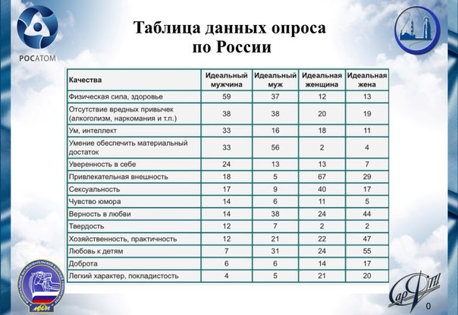
По мнению россиян, идеальный мужчина должен быть физически сильным и здоровым (59%), не иметь вредных привычек (38%), уметь обеспечивать материальный достаток (33%) и обладать интеллектом (33%). Физическая сила и здоровье выступают наиболее значимыми характеристиками идеального мужчины по мнению как мужчин, так и женщин (67 и 53%, соответственно). Правда, стоит отметить, что для части женщин отсутствие физической силы может компенсироваться привлекательной внешностью, на что они относительно чаще обращают внимание (21% при 13% среди мужчин). Женщины больше мужчин ценят отсутствие вредных привычек (42 и 33% соответственно), третьим по уровню значимости качеством идеального мужчины называют умение обеспечить материальный достаток (35%). Для представителей же сильного пола идеальный мужчина, не имея вредных привычек (33%), должен не столько уметь обеспечивать достаток, сколько быть умным (35%). Таким образом, женщины чаще мужчин, определяя характеристики идеального мужчины, ведущие места отводят качествам, которые так или иначе связаны с семейной жизнью, в то время как мужчины в большей степени склонны разводить эти роли.
Идеальная женщина при этом должна быть, по мнению россиян, в первую очередь, привлекательной внешне (67%) и сексуальной (40%). И в этом вопросе мужчины и женщины почти единодушны (69 и 48% для мужчин и 66 и 34% для женщин). Третье по уровню значимости для идеальной женщины качество, по мнению мужчин, - верность в любви (31%), а по мнению женщин - любовь к детям (27%). Сексуальность больше ценится жителями мегаполисов (48%), неженатыми россиянами (45%) и молодежью (46%), но важна также и для представителей всех остальных социальных групп. Существенное превышение доли тех, кто считают именно привлекательность и сексуальность ключевыми качествами идеальной женщины, свидетельствует о более гомогенных представлениях об идеальной женщине в современной России, нежели об идеальном мужчине. При этом данная роль рассматривается абстрагировано от роли жены, что несвойственно традиционным представлениям о женских гендерных ролях.
Подводя итоги, подчеркнем - процессы рационализации и прагматизации общественной жизни в России, характерные для модернизации в целом, не только не превратили в "атавизм" семью как институт, но и, более того, сохранили традиционные взгляды на гендерные роли супругов в ней. Однако они сопровождаются формированием многообразия представлений относительно идеальной модели семьи в зависимости от той ключевой функции, которую россияне отводят ей в своей жизни. В этих условиях традиционная хозяйственная функция семьи как основная начинает конкурировать с функцией создания психологически комфортной микросреды обитания. В целом можно утверждать, что при пока еще сохраняющейся, по крайней мере для половины населения страны, укорененности традиционных представлений о гендерных ролях в рамках семьи, наблюдается их размывание через формирующееся разнообразие ее форм в зависимости от наиболее актуальных функций. При этом гендерные отношения сами по себе все чаще начинают рассматриваться вне ориентации на семейную жизнь, происходит отделение ролей "мужчины" и "женщины" от ролей "мужа" и "жены", и для женщин разрыв в требованиях относительно выполняемых ими ролей значительно больше, чем для мужчин. Это также способствует размыванию традиционных представлений о гендерных ролях. Очагами размывания свойственных русской культуре представлений о том, какими должны быть идеальные супруги, выступают молодежная среда и мегаполисы, где наблюдается повышенная потребность в таких спутниках жизни, которые обеспечивают не только бытовой, но и социально-психологический комфорт.
Гендерная ситуация в г. Саров.
Мы предполагали, что гендерная ситуация в г. Саров идентична Российской. Для того чтобы проверить нашу гипотезу мы провели социологический опрос. Мы опросили 200 человек и взяли случайную выборку, получилось 97 женщин и 103 мужчин. Спрашивалось, какие качества они бы хотели видеть в идеальных мужчинах и женщинах. А потом бралось среднее значение.
В результате которого получили следующие результаты:

Слайд №10
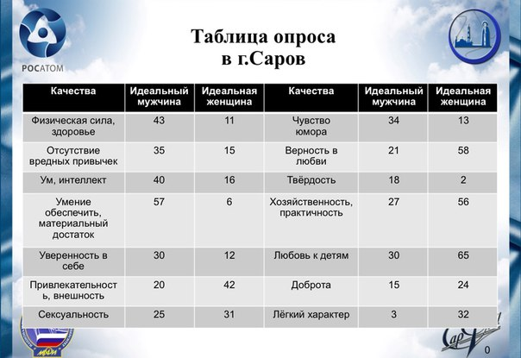
По сравнению с Всероссийским опросом, результаты Саровского показали, что ситуация незначительно отличается. Некоторые качества оказались более важными, чем в России, следовательно, наша гипотеза частично верна.

Слайд №11
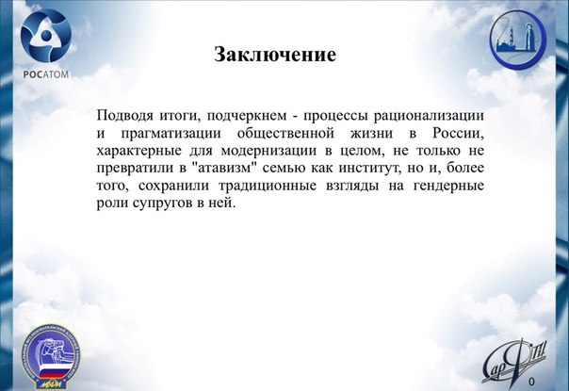

Слайд №12
